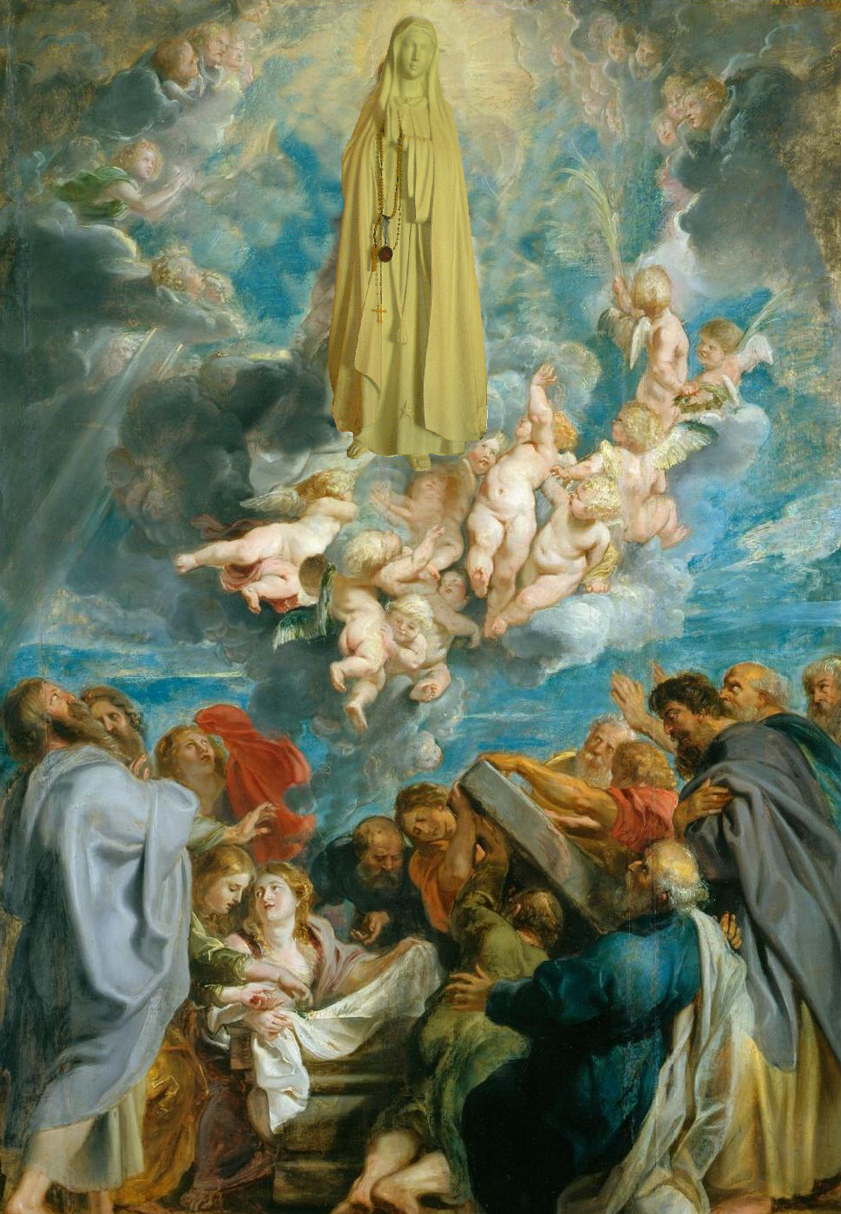
CENÁCULO DO MORELINHO
PRINCIPAIS INTENÇÕES DO CENÁCULO
Estar em união com todos os Cenáculos do mundo e rezar pelas Intenções do Imaculado Coração de Maria. Em particular pelo Papa e todos os sacerdotes, pelos videntes verdadeiros, pela Paz, pelas almas do Purgatório e por todas as vítimas de perseguições, injustiças, doenças, fome, catástrofes e da guerra. Pelos governantes.
Consagração ao
Imaculado Coração de Maria
Rainha do Santo Rosário e Mãe Gentil dos homens,
nós nos consagramos a Vós e ao Vosso Imaculado Coração, e Vos encomendamos o nosso grupo, a nossa família, o nosso País e toda a Raça Humana.
Aceitai a nossa Consagração Amada Mãe, e utilizai-nos como desejardes, para cumprir o Vosso desígnio sobre a Terra.
Oh Coração Imaculado de Maria, ensinai-nos como fazer, que o Coração de Jesus Reine e triunfe dentro e ao redor de nós, como reinou e triunfou em Vós. Amen
Site: www.amen-etm.org
www.amen-etm.org/DossierMorelinho.htm
Email: jbianchi3@gmail.com

CENÁCULO DO MORELINHO
PRINCIPAIS INTENÇÕES DO CENÁCULO
Estar em união com todos os Cenáculos do mundo e rezar pelas Intenções do Imaculado Coração de Maria. Em particular pelo Papa e todos os sacerdotes, pelos videntes verdadeiros, pela Paz, pelas almas do Purgatório e por todas as vítimas de perseguições, injustiças, doenças, fome, catástrofes e da guerra. Pelos governantes.
Consagração ao
Imaculado Coração de Maria
Rainha do Santo Rosário e Mãe Gentil dos homens,
nós nos consagramos a Vós e ao Vosso Imaculado Coração, e Vos encomendamos o nosso grupo, a nossa família, o nosso País e toda a Raça Humana.
Aceitai a nossa Consagração Amada Mãe, e utilizai-nos como desejardes, para cumprir o Vosso desígnio sobre a Terra.
Oh Coração Imaculado de Maria, ensinai-nos como fazer, que o Coração de Jesus Reine e triunfe dentro e ao redor de nós, como reinou e triunfou em Vós. Amen
Site: www.amen-etm.org
www.amen-etm.org/DossierMorelinho.htm
Email: jbianchi3@gmail.com

RELÍQUIAS
www.amen-etm.org/Rezar.htm#Relíquias

Esta partícula de Pétala de Rosa que constitui a Relíquia na Pagela do Cenáculo do Morelinho é portadora das seguintes Graças Especiais:
É de uma Pétala de Rosa Branca Abençoada numa Aparição de Nossa Senhora + Foi beijada por Nossa Senhora + Tocou no Lenho da Santa Cruz + Recebeu Água Benta, Água de Fátima, Água de Lourdes, Água Abençoada no Morelinho por Nossa Senhora, Água de São Damiano e do Poço na prisão de São Pedro em Roma + Tocou em Sal Exorcizado + Tocou a Imagem de Nossa Senhora na Capelinha das Aparições em Fátima + Tocou a Imagem de São Pedro na Basílica no Vaticano + Tocou um Terço Beijado e Abençoado por Nossa Senhora + Tocou num Terço abençoada para os Três Dias de Trevas + Tocou no Terço do Padre Pio e no lenço que cobriu o seu rosto depois de morto + Tocou no chão da Casa da Sagrada Família no Loreto + Tocou a terra de todos os locais da Terra Santa + Tocou Terra do Monte Sinai +
RELÍQUIAS (Cont.)
www.amen-etm.org/Rezar.htm#Relíquias

Tocou nos Pinheiros de Garabandal + Tocou na camisa da Rainha Santa Isabel depois de morta + Tocou num Agnus Dei + Tocou Escapulário dos Sagrados Corações + Tocou Roupa do Padre Pio + Tocou Roupa do Padre Cruz + Tocou a Urna com os Ossos de Santa Teresinha do Menino Jesus + Tocou Roupa de Santa Teresinha do Menino Jesus + Tocou Roupa de Santa Teresa de Ávila + Tocou roupa do Padre Deon + Tocou Partícula de cana retirada do Santo Sudário + Tocou Madeira e Flores de vários Lugares da Terra Santa + Tocou Pétalas Miraculosas de São Francisco de Assis + Chão da Gruta de Belém + Tocou nas folhas da Macieira de San Damiano +

Tocou nas Relíquias de dezenas de Santos da Igreja Católica, contidas em Relicários Antigos …

RELÍQUIAS
www.amen-etm.org/Rezar.htm#Relíquias

Esta partícula de Pétala de Rosa que constitui a Relíquia na Pagela do Cenáculo do Morelinho é portadora das seguintes Graças Especiais:
É de uma Pétala de Rosa Branca Abençoada numa Aparição de Nossa Senhora + Foi beijada por Nossa Senhora + Tocou no Lenho da Santa Cruz + Recebeu Água Benta, Água de Fátima, Água de Lourdes, Água Abençoada no Morelinho por Nossa Senhora, Água de São Damiano e do Poço na prisão de São Pedro em Roma + Tocou em Sal Exorcizado + Tocou a Imagem de Nossa Senhora na Capelinha das Aparições em Fátima + Tocou a Imagem de São Pedro na Basílica no Vaticano + Tocou um Terço Beijado e Abençoado por Nossa Senhora + Tocou num Terço abençoada para os Três Dias de Trevas + Tocou no Terço do Padre Pio e no lenço que cobriu o seu rosto depois de morto + Tocou no chão da Casa da Sagrada Família no Loreto + Tocou a terra de todos os locais da Terra Santa + Tocou Terra do Monte Sinai +
RELÍQUIAS (Cont.)
www.amen-etm.org/Rezar.htm#Relíquias

Tocou nos Pinheiros de Garabandal + Tocou na camisa da Rainha Santa Isabel depois de morta + Tocou num Agnus Dei + Tocou Escapulário dos Sagrados Corações + Tocou Roupa do Padre Pio + Tocou Roupa do Padre Cruz + Tocou a Urna com os Ossos de Santa Teresinha do Menino Jesus + Tocou Roupa de Santa Teresinha do Menino Jesus + Tocou Roupa de Santa Teresa de Ávila + Tocou roupa do Padre Deon + Tocou Partícula de cana retirada do Santo Sudário + Tocou Madeira e Flores de vários Lugares da Terra Santa + Tocou Pétalas Miraculosas de São Francisco de Assis + Chão da Gruta de Belém + Tocou nas folhas da Macieira de San Damiano +

Tocou nas Relíquias de dezenas de Santos da Igreja Católica, contidas em Relicários Antigos …

